L3_2_2 Wiederholung mit while-Schleife

Hinweis: Beachten Sie zur Bearbeitung der nachfolgenden Aufgabenstellungen das Informationsmaterial
L3_2_2 Information_while_Schleife.docx

(I) Problemstellung
Der Fischbestand eines Teichs beträgt zu Beginn eines Jahres drei Fische. Jedes Jahr verdoppelt sich der Fischbestand.
Erstellen Sie ein Programm, das die Dauer in Jahren ermittelt, bis ein bestimmter, vom Anwender einzugebender Fischbestand erreicht bzw. überschritten wird.

(II) Problemanalyse
- Welche Ausgabedaten will man erhalten?
Jahreszahl

- Welche Eingabedaten werden zur Bearbeitung benötigt?
Gewünschte maximale Fischzahl

- Welche Eigenschaften haben die Eingabe-, Verarbeitungs- und Ausgabedaten? (Variablenliste)
Bedeutung | Datentyp | Variable
Eingabe: gewünschte Fischzahl | Ganzzahl | ziel_fischzahl
Berechnung: aktuelle Fischzahl | Ganzzahl | fischzahl
Berechnung und Ausgabe: Jahreszahl | Ganzzahl | jahr

- Bildschirmausgabe des Programms (Beispieldaten):

- Verarbeitung
Für jedes Jahr wird berechnet: fischzahl = fischzahl * 2
jahr = jahr + 1

(III) Struktogramm

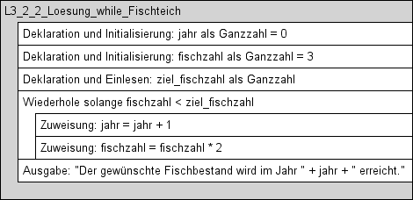

(IV) Programmcode (Python-Code)

jahr = 0
fischzahl = 3
ziel_fischzahl = int(input("Gewünschter Mindest-Fischbestand: "))
while fischzahl < ziel_fischzahl:
jahr = jahr + 1
fischzahl = fischzahl * 2
print("Der gewünschte Fischbestand wird im Jahr", jahr, "erreicht.")

Datei: L3_2_2_Loesung_while_Fischteich.py

